

АДМИНИСТРАЦИЯ МУНИЦИПАЛЬНОГО ОБРАЗОВАНИЯ
«МУНИЦИПАЛЬНЫЙ ОКРУГ САРАПУЛЬСКИЙ РАЙОН
УДМУРТСКОЙ РЕСПУБЛИКИ»
ПОСТАНОВЛЕНИЕ

_14.04.2022 |  |  |  | № | 437
 |  | с. Сигаево
Об утверждении административного регламента предоставления муниципальной услуги «Присвоение, изменение и аннулирование адресов»

Руководствуясь Федеральным законом от 27 июля 2010 года №210-ФЗ «Об организации предоставления государственных и муниципальных услуг», Распоряжением Правительства Удмуртской Республики от 30 декабря 2016 года №1771-р «Об организации работы по приведению нормативных правовых актов Удмуртской Республики, устанавливающих порядок предоставления в электронной форме государственных и муниципальных услуг, в соответствие с установленными требованиями к предоставлению в электронной форме государственных и муниципальных услуг», Распоряжением Правительства Удмуртской Республики от 9 июля 2021 года №709-р «Об отдельных вопросах предоставления государственных и муниципальных услуг в Удмуртской Республики», постановлением Администрации муниципального образования «Муниципальный округ Сарапульский район Удмуртской Республики» от 30.03.2022 № 331 «Об утверждении перечня муниципальных услуг», Администрация муниципального образования «Муниципальный округ Сарапульский район Удмуртской Республики» п о с т а н о в л я е т :

1.Утвердить прилагаемый Административный регламент по предоставлению муниципальной услуги «Присвоение, изменение и аннулирование адресов».

2. Признать утратившим силу:
1)Постановление администрации муниципального образования «Девятовское» №26 от 17.03.2017г. «Об утверждении административного регламента предоставления муниципальной услуги «Присвоение, изменение и аннулирование адресов»;
2)Постановление администрации муниципального образования «Кигбаевское» №44 от 12.05.2016г. «Об утверждении административного регламента предоставления муниципальной услуги «Присвоение, изменение и аннулирование адресов», внесены изменения: Постановлениями №100 от 19.09.2017г., №25 от 13.08.2019г., №21 от 09.06.2020г.;
3)Постановление администрации муниципального образования «Октябрьское» №49 от 14.08.2017г. «Об утверждении административного регламента предоставления муниципальной услуги «Присвоение, изменение и аннулирование адресов»;
4)Постановление администрации муниципального образования «Шадринское» №14 от 18.03.2020г. «Об утверждении административного регламента предоставления муниципальной услуги «Присвоение, изменение и аннулирование адресов»;
5)Постановление администрации муниципального образования «Сигаевское» №116 от 17.07.2012г. «Об утверждении административного регламента предоставления муниципальной услуги «Присвоение, изменение и аннулирование адресов», внесены изменения Постановлением №209 от 30.11.2012г.
6)Постановление администрации муниципального образования «Мостовинское» №141 от 06.12.2017г. «Об утверждении административного регламента предоставления муниципальной услуги «Присвоение, изменение и аннулирование адресов».

3.Настоящее постановление подлежит опубликованию в соответствии со статьями 40 и 41 Устава муниципального образования «Муниципальный округ Сарапульский район Удмуртской Республики».

4.Контроль за исполнением настоящего Постановления возложить на начальника Управления по работе с территориями Сарапульского района Рассамагина Е.С.

Глава Сарапульского района |  |  |  | И.В. Асабин

Утвержден
Постановлением
Администрации МО «Муниципальный округ
Сарапульский район Удмуртской Республики»
от __________________ № ______

Административный регламент
предоставления муниципальной услуги
«Присвоение, изменение и аннулирование адресов»

1.Общие положения

1.1.Предмет регулирования Административного регламента
1.1.1.Административный регламент предоставления муниципальной услуги «Присвоение, изменение и аннулирование адресов» (далее – Административный регламент) разработан в целях повышения качества предоставления муниципальной услуги, определяет сроки и последовательность административных процедур при предоставлении муниципальной услуги «Присвоение, изменение и аннулирование адресов» (далее – муниципальная услуга).
1.1.2.Муниципальная услуга предоставляется Администрацией муниципального образования «Муниципальный округ Сарапульский район Удмуртской Республики» (далее – Администрация) и осуществляется через структурное подразделение Администрации – Управление по работе с территориями Администрации муниципального образования «Муниципальный округ Сарапульский район Удмуртской Республики» (далее – Управление по работе с территориями Сарапульского района).
1.1.3.Регламент определяет порядок, сроки и последовательность действий (административных процедур) при исполнении муниципальной услуги.
1.1.4.При предоставлении муниципальной услуги принимаются меры по обеспечению конфиденциальности персональных данных при их обработке, хранении и использовании.

1.2.Описание заявителей
1.2.1. Заявители, имеющие право на предоставление муниципальной услуги:
1)собственники объекта адресации;
2)лица, обладающие одним из следующих вещных прав на объект адресации:
- право хозяйственного ведения;
- право оперативного управления;
- право пожизненно наследуемого владения;
- право постоянного (бессрочного) пользования;
3) представители Заявителя, действующие в силу полномочий, основанных на оформленной в установленном законодательством порядке доверенности;
4)представитель собственников помещений в многоквартирном доме, уполномоченный на подачу такого заявления решением общего собрания указанных собственников;
5)представитель членов садоводческого, огороднического и (или) дачного некоммерческого объединения граждан, уполномоченный на подачу такого заявления решением общего собрания членов такого некоммерческого объединения; 6) кадастровый инженер, выполняющий на основании документа, предусмотренного статьей 35 или статьей 42.3 Федерального закона от 24 июля 2007 г. № 221-ФЗ «О кадастровой деятельности», кадастровые работы или комплексные кадастровые работы в отношении соответствующего объекта недвижимости, являющегося объектом адресации.

1.3.Порядок информирования о предоставлении муниципальной услуги
1.3.1.Для получения информации по вопросам предоставления муниципальной услуги заявитель вправе обратиться в:
-Управление по работе с территориями Сарапульского района
Почтовый адрес: 427990, Удмуртская Республика, Сарапульский район, с. Сигаево, ул.Лермонтова, д. 30.
Адрес электронной почты: ter.okrug@mail.ru
Телефон для справок: 8 (34147) 2-53-08

-структурные подразделения Управления по работе с территориями Сарапульского района:
1)Девятовский территориальный сектор
Почтовый адрес: 427971, Удмуртская Республика, Сарапульский район, д.Девятово, ул.Азина, д.41а.
Адрес электронной почты: dev-adm@udm.net
Телефон для справок: 8(34147) 7-12-36.

2)Дулесовский территориальный сектор
Почтовый адрес: 427985, Удмуртская Республика, Сарапульский район, д.Дулесово, пер.Камский, д.2.
Адрес электронной почты: duladm@yandex.ru
Телефон для справок: 8(34147) 7-43-25.

3)Кигбаевский территориальный отдел
Почтовый адрес:427991, Удмуртская Республика, Сарапульский район, с.Кигбаево, ул.Совхозная, д.1а.
Адрес электронной почты: kigbadm@udm.net
Телефон для справок: 8(34147) 7-31-25.

4)Мазунинский территориальный сектор
Почтовый адрес: 427995, Удмуртская Республика, Сарапульский район, с.Мазунино, ул.Ленина, д.47.
Адрес электронной почты: adm.mazunino@gmail.com
Телефон для справок: 8(34147) 7-01-25.

5)Мостовинский территориальный отдел
Почтовый адрес: 427994, Удмуртская Республика, Сарапульский район, с.Мостовое, ул.Платова, д.1б.
Адрес электронной почты: adm-mostov@udm.net
Телефон для справок: (34147) 7-02-25.

6)Нечкинский территориальный отдел
Почтовый адрес:427984, Удмуртская Республика, Сарапульский район, с. Нечкино, ул.Юбилейная, д.1б.
Адрес электронной почты: admnech2@udm.net
Телефон для справок: 8(34147) 7-83-25.

7)Октябрьский территориальный сектор
Почтовый адрес:427980, Удмуртская Республика, Сарапульский район, с.Октябрьский, ул.Школьная, д.11.
Адрес электронной почты: mo-oktabrsk@udm.net
Телефон для справок: 8(34147) 7-72-76.

8)Северный территориальный отдел
Почтовый адрес: 427972, Удмуртская Республика, Сарапульский район, с.Северный, ул.Нагорная, д.8а.
Адрес электронной почты: adm.severnoe@mail.ru
Телефон для справок: 8(34147) 4-94-41

9)Сигаевский территориальный отдел
Почтовый адрес:427990, Удмуртская Республика, Сарапульский район, с.Сигаево, ул.Лермонтова, д.19.
Адрес электронной почты: admsig@udmnet.ru
Телефон для справок: 8(34147) 2-49-50.

10)Тарасовский территориальный отдел
Почтовый адрес: 427997, Удмуртская Республика, Сарапульский район, с.Тарасово, ул.Почтовая, д.21.
Адрес электронной почты: tarasowo2@mail.ru
Телефон для справок: 8(34147) 7-05-17.

11)Уральский территориальный отдел
Почтовый адрес: 427982, Удмуртская Республика, Сарапульский район, с.Уральский, ул.Железнодорожная, д. 1а.
Адрес электронной почты: ural75125@yandex.ru
Телефон для справок: 8(34147) 7-51-25.

12)Усть-Сарапульский территориальный сектор
Почтовый адрес:427971, Удмуртская Республика, Сарапульский район, д.Усть-Сарапулка, ул.Вечтомова, д. 37а.
Адрес электронной почты: ustsarap@udm.net
Телефон для справок: 8(34147) 7-42-42.

13)Шадринский территориальный сектор
Почтовый адрес: 427993, Удмуртская Республика, Сарапульский район, д.Шадрино, ул.Советская, д.6.
Адрес электронной почты: adm-shadr@yandex.ru
Телефон для справок: 8(34147) 7-71-16

14)Шевыряловский территориальный отдел
Почтовый адрес:427981, Удмуртская Республика, Сарапульский район, с.Шевырялово, ул.Первомайская, д.50.
Адрес электронной почты: shevadm2@udm.net
Телефон для справок: 8(34147) 7-91-34.

График работы: понедельник с 8-00 час до 17-00 час;
вторник – пятница с 8-00 час до 16-00 час;
перерыв на обед: с 12-00 час до 13-00 час;
выходные дни: суббота, воскресенье;

-Муниципальное автономное учреждение «Многофункциональный центр предоставления государственных и муниципальных услуг муниципального образования «Сарапульский район»:
Адрес: 427990, Удмуртская Республика, Сарапульский район, с. Сигаево, ул. Лермонтова, д.17.
График работы:
понедельник, среда, четверг, пятница – с 8.00 до 18.00
вторник – с 8.00 до 20.00
суббота – с 8.00 до 12.00
воскресенье – выходной день
Телефон для справок: 8(34147)2-59-49, 8(34147)2-46-13

Прием и выдача документов МФЦ осуществляется в соответствии с вышеприведенным графиком его работы:
-на портале федеральной информационной адресной системы в информационно-телекоммуникационной сети «Интернет» (https://fas.nalog.ru/) (далее — портал ФИАС).

1.3.2..Время приема документов от одного заявителя устанавливается до 15 минут.
1.3.3.Порядок получения информации заявителем по вопросам предоставления муниципальной услуги:
На информационных стендах МФЦ размещается следующая информация:
- перечень нормативных правовых актов по предоставлению муниципальной услуги;
- извлечения из настоящего Регламента с приложениями;
- перечень представляемых документов;
- место расположения, график (режим) работы, номера телефонов, адреса Интернет-сайта и электронной почты органов, в которых граждане могут получить документы, необходимые для предоставления муниципальной услуги.
На официальном Интернет – сайте муниципального образования размещаются следующие материалы:
- перечень нормативных правовых актов по предоставлению муниципальных услуг;
- текст регламента с приложениями (полная версия);
- перечень представляемых документов;
- место расположения, график (режим) работы, номера телефонов, адреса Интернет - сайта и электронной почты органов, в которых граждане могут получить документы, необходимые для предоставления муниципальной услуги.
1.3.4.Информация по данной муниципальной услуге размещена в автоматизированной информационной системе «Единый портал государственных и муниципальных услуг».
1.3.5.При ответах на телефонные звонки и устные обращения должностное лицо подробно и в вежливой (корректной) форме информирует обратившихся по интересующим их вопросам. Ответ на телефонный звонок должен начинаться с информации о наименовании органа, в который позвонил гражданин, фамилии, имени, отчестве и должности должностного лица, принявшего телефонный звонок.
1.3.6.Информация о ходе исполнения муниципальной услуги доводится должностным лицом при личном приёме заявителя, а также с использованием почтовой, телефонной связи, посредством электронной почты.
1.3.7.Заявители, представившие документы для получения муниципальной услуги, в установленном настоящим регламентом порядке информируются:
- о перечне нормативных правовых актов регламентирующих предоставление муниципальной услуги;
- о процедуре проведения услуги;
- о графике работы должностных лиц, оказывающих предоставление услуги;
- об основаниях отказа в приеме заявления;
- о сроке завершения предоставления услуги.
1.3.8.Письменное информирование по вопросам предоставления муниципальной услуги осуществляется при получении обращения заинтересованного лица о предоставлении письменной информации по вопросам предоставления муниципальной услуги. Ответ на обращение готовится в течение 15 дней со дня регистрации письменного обращения. Ответы на письменные обращения направляются в письменном виде и содержат: ответы на поставленные вопросы, фамилию, инициалы и номер телефона исполнителя. Ответ подписывается начальников Управления по работе с территориями Сарапульского района.
1.3.9.Основными требованиями к информированию заявителей являются:
- достоверность предоставляемой информации;
- четкость в изложении информации;
- полнота информирования;
- наглядность форм предоставляемой информации;
- удобство и доступность получения информации;
- оперативность предоставления информации.
1.3.10.Консультации (справки) предоставляются при личном обращении лица, посредством телефона, электронной почты, Интернет - сайта муниципального образования.
1.3.11.Консультации предоставляются по следующим вопросам:
- о процедуре предоставления муниципальной услуги по присвоению, изменению и аннулированию адресов;
- о перечне документов, предоставляемых для присвоения, изменения и аннулирования адресов;
- о сроке предоставления услуги;
- о порядке обжалования действий (бездействия) и решений, осуществляемых и принимаемых в ходе исполнения муниципальной услуги.
1.3.12.Консультирование получателей муниципальной услуги о порядке ее предоставления проводится в рабочее время.
1.3.13.Все консультации, а также предоставляемые должностным лицом в ходе консультации документы, предоставляются безвозмездно.
1.3.14.Заявитель получает личную консультацию в режиме общей очереди или по телефону. Время ожидания заявителя для консультации в общей очереди не превышает 15 минут.
1.3.15.Время консультирования до 15 минут.

2. Стандарт предоставления муниципальной услуги

2.1.Наименование муниципальной услуги
2.1.1. Присвоение, изменение и аннулирование адресов.

2.2.Наименование органа, непосредственно
предоставляющего муниципальную услугу
2.2.1.Муниципальная услуга предоставляется Управлением по работе с территориями Администрации муниципального образования «Муниципальный округ Сарапульский район Удмуртской Республики» и его структурными подразделениями (далее – Уполномоченный орган).
2.2.2. В соответствии с пунктом 3 части 1 статьи 7 Федерального закона от 27.07.2010 № 210-ФЗ «Об организации предоставления государственных и муниципальных услуг» органы, предоставляющие муниципальные услуги, не вправе требовать от заявителя осуществления действий, в том числе согласований, необходимых для получения муниципальной услуги и связанных с обращением в иные государственные органы, организации, за исключением получения услуг, включенных в перечень услуг, которые являются необходимыми и обязательными для предоставления муниципальных услуг, утвержденный нормативным правовым актом представительного органа местного самоуправления.

2.3.Результат предоставления муниципальной услуги
2.3.1.Результатом предоставления муниципальной услуги являются:
- выдача (направление) решения Уполномоченного органа о присвоении адреса объекту адресации;
- выдача (направление) решения Уполномоченного органа об аннулировании адреса объекта адресации (допускается объединение с решением о присвоении адреса объекту адресации);
- выдача (направление) решения Уполномоченного органа об отказе в присвоении объекту адресации адреса или аннулировании его адреса.
2.3.2.Окончательным результатом предоставления Услуги является внесение сведений в государственный адресный реестр, подтвержденное соответствующей выпиской из государственного адресного реестра, оформляемой по форме согласно приложению № 2 к приказу Министерства финансов Российской Федерации от 14 сентября 2020 г. № 193н «О порядке, способах и формах предоставления сведений, содержащихся в государственном адресном реестре, органам государственной власти, органам местного самоуправления, физическим и юридическим лицам, в том числе посредством обеспечения доступа к федеральной информационной адресной системе».
2.3.3.Решение об отказе в присвоении объекту адресации адреса или аннулировании его адреса принимается Уполномоченным органом по форме, установленной приложением № 2 к приказу Министерства финансов Российской Федерации от 11 декабря 2014 г. № 146н.
Решение об отказе в присвоении объекту адресации адреса или аннулировании его адреса может приниматься в форме электронного документа, подписанного усиленной квалифицированной электронной подписью уполномоченного должностного лица с использованием федеральной информационной адресной системы.

2.4.Срок предоставления муниципальной услуги
2.4.1.Срок предоставления муниципальной услуги определяется уполномоченным органом и не должен превышать 10 рабочих дней со дня подачи заявления.

2.5.Правовые основания для предоставления муниципальной услуги
2.5.1.Предоставление муниципальной услуги осуществляется в соответствии со следующими нормативными правовыми актами:
- Конституцией Российской Федерации;
- Федеральным законом от 06.10.2003 № 131-ФЗ «Об общих принципах организации местного самоуправления в Российской Федерации»;
- Федеральным законом от 27.07.2010 № 210-ФЗ «Об организации предоставления государственных и муниципальных услуг»;
- Федеральным законом от 27.07.2006 № 152-ФЗ «О персональных данных»;
- Федеральным законом от 28 декабря 2013 г. № 443-ФЗ «О федеральной информационной адресной системе и о внесении изменений в Федеральный закон «Об общих принципах организации местного самоуправления в Российской Федерации»;
- Правилами присвоения, изменения и аннулирования адресов, утвержденных постановлением Правительства Российской Федерации от 19 ноября 2014 г. № 1221;
- приказом Министерства финансов Российской Федерации от 14 сентября 2020 г. № 193н «О порядке, способах и формах предоставления сведений, содержащихся в государственном адресном реестре, органам государственной власти, органам местного самоуправления, физическим и юридическим лицам, в том числе посредством обеспечения доступа к федеральной информационной адресной системе»;
- Уставом муниципального образования «Муниципальный округ Сарапульский район Удмуртской Республики»;
- настоящим Административным регламентом.

2.6.Исчерпывающий перечень документов, необходимых для предоставления муниципальной услуги
2.6.1.Предоставление Услуги осуществляется на основании заполненного и подписанного Заявителем заявления.
Форма заявления установлена приложением № 1 к приказу Министерства финансов Российской Федерации от 11 декабря 2014 г. № 146н.
2.6.2.В случае, если собственниками объекта адресации являются несколько лиц, заявление подписывается и подается всеми собственниками совместно либо их уполномоченным представителем.
При представлении заявления представителем Заявителя к такому заявлению прилагается доверенность, выданная представителю Заявителя, оформленная в порядке, предусмотренном законодательством Российской Федерации.
При предоставлении заявления представителем Заявителя в форме электронного документа к такому заявлению прилагается надлежащим образом оформленная доверенность в форме электронного документа, подписанного лицом, выдавшим (подписавшим) доверенность, с использованием усиленной квалифицированной электронной подписи (в случае, если представитель Заявителя действует на основании доверенности).
При предоставлении заявления от имени собственников помещений в многоквартирном доме представитель таких собственников, уполномоченный на подачу такого заявления принятым в установленном законодательством Российской Федерации порядке решением общего собрания указанных собственников, также прилагает к заявлению соответствующее решение.
При предоставлении заявления от имени членов садоводческого или огороднического некоммерческого товарищества представитель такого товарищества, уполномоченный на подачу такого заявления принятым решением общего собрания членов такого товарищества, также прилагает к заявлению соответствующее решение.
2.6.3.При представлении заявления кадастровым инженером к такому заявлению прилагается копия документа, предусмотренного статьей 35 или статьей 42.3 Федерального закона от 24 июля 2007 г. № 221-ФЗ «О кадастровой деятельности», на основании которого осуществляется выполнение кадастровых работ или комплексных кадастровых работ в отношении соответствующего объекта недвижимости, являющегося объектом адресации.
2.6.4. Заявление представляется в форме:
- документа на бумажном носителе посредством почтового отправления с описью вложения и уведомлением о вручении;
- документа на бумажном носителе при личном обращении в Уполномоченный орган или многофункциональный центр;
- электронного документа с использованием портала ФИАС;
- электронного документа с использованием ЕПГУ;
- электронного документа с использованием регионального портала.
2.6.5.Заявление представляется в Уполномоченный орган или многофункциональный центр по месту нахождения объекта адресации.
Заявление в форме документа на бумажном носителе подписывается заявителем.
Заявление в форме электронного документа подписывается электронной подписью, вид которой определяется в соответствии с частью 2 статьи 21.1 Федерального закона № 210-ФЗ.
2.6.6.В случае направления заявления посредством ЕПГУ, регионального портала или портала ФИАС формирование заявления осуществляется посредством заполнения интерактивной формы, которая может также включать в себя опроснуо форму для определения индивидуального набора документов и сведений, обязательных для предоставления услуги (далее интерактивная форма), без необходимости дополнительной подачи заявления в какой-либо иной форме.
2.6.7.В случае представления заявления при личном обращении Заявителя или представителя Заявителя предъявляется документ, удостоверяющий соответственно личность Заявителя или представителя Заявителя.
Лицо, имеющее право действовать без доверенности от имени юридического лица, предъявляет документ, удостоверяющий его личность, а представитель юридического лица предъявляет также документ, подтверждающий его полномочия действовать от имени этого юридического лица, или копию этого документа, заверенную подписью руководителя этого юридического лица.
В случае направления в электронной форме заявления представителем Заявителя, действующим от имени юридического лица, документ подтверждающий полномочия Заявителя на представление интересов юридического лица, должен быть подписан усиленной квалифицированной электронной подписью уполномоченного лица юридического лица.
В случае направления в электронной форме заявления представителем Заявителя, действующим от имени индивидуального предпринимателя, документ подтверждающий полномочия Заявителя на представление интересов индивидуального предпринимателя, должен быть подписан усиленной квалифицированной электронной подписью индивидуального предпринимателя.
В случае направления в электронной форме заявления представителем Заявителя, документ, подтверждающий полномочия представителя на представление интересов Заявителя выдан нотариусом, должен быть подписан усиленной квалифицированной электронной подписью нотариуса. В иных случаях представления заявления в электронной форме — подписанный простой электронной подписью.
2.6.8. Предоставление Услуги осуществляется на основании следующих документов:
а) правоустанавливающие и (или) правоудостоверяющие документы на объект (объекты) адресации (в случае присвоения адреса зданию (строению) или сооружению, в том числе строительство которых не завершено, в соответствии с Градостроительным кодексом Российской Федерации для строительства которых получение разрешения на строительство не требуется, правоустанавливающие и (или) правоудостоверяющие документы на земельный участок, на котором расположены указанное здание (строение), сооружение);
б) выписки из Единого государственного реестра недвижимости об объектах недвижимости, следствием преобразования которых является образование одного и более объекта адресации (в случае преобразования объектов недвижимости с образованием одного и более новых объектов адресации);
в) разрешение на строительство объекта адресации (при присвоении адреса строящимся объектам адресации) (за исключением случаев, если в соответствии с Градостроительным кодексом Российской Федерации для строительства или реконструкции здания (строения), сооружения получение разрешения на строительство не требуется) и (или) при наличии разрешения на ввод объекта адресации в эксплуатацию;
г) схема расположения объекта адресации на кадастровом плане или кадастровой карте соответствующей территории (в случае присвоения земельному участку адреса);
д) выписка из Единого государственного реестра недвижимости об объекте недвижимости, являющемся объектом адресации (в случае присвоения адреса объекту адресации, поставленному на кадастровый учет);
е) решение органа местного самоуправления о переводе жилого помещения в нежилое помещение или нежилого помещения в жилое помещение (в случае присвоения помещению адреса, изменения и аннулирования такого адреса вследствие его перевода из жилого помещения в нежилое помещение или нежилого помещения в жилое помещение);
ж) акт приемочной комиссии при переустройстве и (или) перепланировке помещения, приводящих к образованию одного и более новых объектов адресации (в случае преобразования объектов недвижимости (помещений) с образованием одного и более новых объектов адресации);
з) выписка из Единого государственного реестра недвижимости об объекте недвижимости, который снят с государственного кадастрового учета, являющемся объектом адресации (в случае аннулирования адреса объекта адресации);
и) уведомление об отсутствии в Едином государственном реестре недвижимости запрашиваемых сведений по объекту недвижимости, являющемуся объектом адресации (в случае аннулирования адреса объекта адресации.
2.6.9.Документы, получаемые специалистом Уполномоченного органа, ответственным за предоставление Услуги, с использованием межведомственного информационного взаимодействия:
- выписка из Единого государственного реестра прав на недвижимое имущество и сделок с ним о правах заявителя на земельный участок, на котором расположен объект адресации;
- выписка из Единого государственного реестра прав на недвижимое имущество и сделок с ним о правах на здания, сооружения, объект незавершенного строительства, находящиеся на земельном участке;
- кадастровый паспорт здания, сооружения, объекта незавершенного строительства, помещения;
- кадастровая выписка о земельном участке;
- градостроительный план земельного участка (в случае присвоения адреса строящимся/реконструируемым объектам адресации);
- разрешение на строительство объекта адресации (в случае присвоения адреса строящимся объектам адресации);
- разрешение на ввод объекта адресации в эксплуатацию (в случае присвоения адреса строящимся объектам адресации);
- кадастровая выписка об объекте недвижимости, который снят с учета
(в случае аннулирования адреса объекта адресации);
- решение Уполномоченного органа о переводе жилого помещения в нежилое помещение или нежилого помещения в жилое помещение (в случае присвоения помещению адреса, изменения и аннулирования такого адреса вследствие его перевода из жилого помещения в нежилое помещение или нежилого помещения в жилое помещение) (в случае, если ранее решение о переводе жилого помещения в нежилое помещение или нежилого помещения в жилое помещение принято);
- акт приемочной комиссии при переустройстве и (или) перепланировке помещения, приводящих к образованию одного и более новых объектов адресации (в случае преобразования объектов недвижимости (помещений) с образованием одного и более новых объектов адресации);
- кадастровые паспорта объектов недвижимости, следствием преобразования которых является образование одного и более объекта адресации (в случае преобразования объектов недвижимости с образованием одного и более новых объектов адресации).
2.6.10.Заявители (представители Заявителя) при подаче заявления вправе приложить к нему документы, указанные в подпунктах «а», «в», «г», «е» и «ж» пункта 2.6.8 настоящего Регламента, если такие документы не находятся в распоряжении Уполномоченного органа, органа государственной власти, органа местного самоуправления либо подведомственных государственным органам или органам местного самоуправления организаций.
2.6.11.В бумажном виде форма заявления может быть получена Заявителем непосредственно в Уполномоченном органе, а также по обращению Заявителя выслана на адрес его электронной почты.
2.6.12.При подаче заявления и прилагаемых к нему документов в Уполномоченный орган Заявитель предъявляет оригиналы документов для сверки.
В случае направления заявления посредством ЕПГУ сведения из документа, удостоверяющего личность заявителя, представителя формируются при подтверждении учетной записи в Единой системе идентификации и аутентификации (далее — ЕСИА) из состава соответствующих данных указанной учетной записи и могут быть проверены путем направления запроса с использованием системы межведомственного электронного взаимодействия.

2.7.Исчерпывающий перечень оснований для отказа

в приеме документов, необходимых для предоставления муниципальной услуги
2.7.1. Основаниями для отказа в приеме документов, необходимых для предоставления муниципальной услуги, являются:
-с заявлением обратилось лицо, не указанное в пункте 1.2.1 настоящего Регламента.
-документы поданы в орган, неуполномоченный на предоставление услуги;
-представление неполного комплекта документов;
-представленные документы утратили силу на момент обращения за услугой (документ, удостоверяющий личность, документ, удостоверяющий полномочия представителя заявителя, в случае обращения за предоставлением услуги указанным лицом);
-представленные документы содержат подчистки и исправления текста, не заверенные в порядке, установленном законодательством Российской Федерации;
-представленные в электронной форме документы содержат повреждения, наличие которых не позволяет в полном объеме использовать информацию и сведения, содержащиеся в документах для предоставления услуги;
-подача заявления о предоставлении услуги и документов, необходимых для предоставления услуги в электронной форме, произведена с нарушением установленных требований;
-несоблюдение установленных статьей 11 Федерального закона от 6 апреля 2011 г. № 63-ФЗ «Об электронной подписи» условий признания действительности усиленной квалифицированной электронной подписи;
-неполное заполнение полей в форме запроса, в том числе в интерактивной форме на ЕПГУ, наличие противоречивых сведений в запросе и приложенных к нему документах.

2.8.Исчерпывающий перечень оснований для приостановления и (или) отказа
в предоставлении муниципальной услуги
2.8.1.Оснований для приостановления предоставления Услуги законодательством Российской Федерации не предусмотрено.
2.8.2. В предоставлении муниципальной услуги отказывается в следующих случаях:
- с заявлением обратилось лицо, не указанное в пункте 1.2.1 настоящего Регламента;
- ответ на межведомственный запрос свидетельствует об отсутствии документа и (или) информации, необходимых для присвоения объекту адресации адреса или аннулирования его адреса, и соответствующий документ не был представлен Заявителем (представителем Заявителя) по собственной инициативе;
- документы, обязанность по предоставлению которых для присвоения объекту адресации адреса или аннулирования его адреса возложена на Заявителя (представителя Заявителя), выданы с нарушением порядка, установленного законодательством Российской Федерации, или отсутствуют;
- отсутствуют случаи и условия для присвоения объекту адресации адреса или аннулирования его адреса, указанные в пунктах 5, 8 - 11 и 14 - 18 Правил присвоения, изменения и аннулирования адресов, утвержденных постановлением Правительства Российской Федерации от 19 ноября 2014 г. № 1221.
2.8.3. Перечень оснований для отказа в предоставлении Услуги, определенный пунктом 2.8 настоящего Регламента, является исчерпывающим.

2.9.Размер платы, взимаемой с заявителя при
предоставлении муниципальной услуги, и способы ее взимания
2.9.1. Предоставление муниципальной услуги является бесплатным.

2.10.Максимальный срок ожидания в очереди при подаче запроса о предоставлении муниципальной услуги и при получении результата предоставления муниципальной услуги
2.10.1. Время ожидания заявителя в очереди при подаче запроса о предоставлении муниципальной услуги и при получении результата муниципальной услуги не должно превышать 15 минут.

2.11.Срок регистрации запроса заявителя
о предоставлении муниципальной услуги
2.11.1 Срок регистрации запроса заявителя специалистом уполномоченного органа составляет 1 рабочий день.

2.12.Требования к помещениям, в которых предоставляется муниципальная услуга, к залу ожидания, местам для заполнения запросов (заявлений) о предоставлении муниципальной услуги, информационным стендам с образцами их заполнения и перечнем документов, необходимых для предоставления муниципальной услуги, в том числе к обеспечению доступности для инвалидов указанных объектов в соответствии с законодательством Российской Федерации о социальной защите инвалидов
2.12.1. Помещения и рабочие места для предоставления муниципальной услуги должны соответствовать санитарно-эпидемиологическим правилам и нормативам «Гигиенические требования к персональным электронно-вычислительным машинам и организации работы. СанПиН 2.2.2/2.4.1340- 03».
Помещения Управления должны быть оборудованы противопожарной системой, средствами пожаротушения, системой оповещения о возникновении чрезвычайных ситуаций.
На территории, прилегающей к месту расположения Управления, должны быть оборудованы бесплатные места для парковки не менее десяти автотранспортных средств, в том числе не менее двух - для транспортных средств инвалидов.
Вход в здания Управления и выход из него должны быть оборудованы информационной табличкой (вывеской), содержащей наименование Управления, пандусом и расширенным проходом, позволяющими обеспечить беспрепятственный доступ гражданам, в том числе инвалидам, использующим кресла- коляски. Для удобства граждан помещения для непосредственного взаимодействия должностных лиц Администрации поселения и граждан должны размещаться на нижних этажах здания.
Приём граждан в Управлении должен осуществляться в специально выделенных для этих целей помещениях, которые включают: места для ожидания, места для заполнения запросов (заявлений) о предоставлении государственной услуги, места приёма граждан.
2.13.1.Места для ожидания должны соответствовать комфортным условиям для граждан, в том числе инвалидов, использующих кресла - коляски, и оптимальным условиям работы должностных лиц Управления.
Места для ожидания должны быть обеспечены стульями. Количество мест ожидания определяется исходя из фактической нагрузки и возможностей для их размещения в здании, но не может составлять менее пяти мест. В местах для ожидания на видном месте должны быть расположены схемы размещения средств пожаротушения и путей эвакуации посетителей и должностных лиц Администрации поселения.
Места для заполнения запросов (заявлений) о предоставлении муниципальной услуги, предназначенные для ознакомления граждан с информационными материалами, должны быть оборудованы: - визуальной, текстовой информацией, обновляемой по мере изменения законодательных и иных нормативных правовых актов, регулирующих предоставление муниципальной услуги, изменения справочных сведений; - стульями, столами (стойками), бланками заявлений и письменными принадлежностями.
Информационные стенды должны быть максимально заметны, хорошо просматриваемы и функциональны. Они должны оборудоваться карманами формата А4, в которых размещаются информационные листки, образцы заполнения форм бланков, типовые формы документов. Тексты материалов печатаются удобным для чтения шрифтом, без исправлений, наиболее важные места выделяются полужирным начертанием либо подчёркиваются. Информационные стенды, а также столы (стойки) для оформления документов должны быть размещены в местах, обеспечивающих беспрепятственный доступ к ним граждан, в том числе инвалидов, использующих кресла-коляски.
Кабинеты для приёма граждан должны быть оборудованы информационными табличками с указанием номера кабинета, фамилии, имени и отчества (при наличии) должностного лица, дней и часов приёма, времени перерыва на обед, технического перерыва.
Места для приёма граждан должны быть оборудованы стульями и столами для возможности оформления документов. В целях соблюдения прав инвалидов на беспрепятственный доступ к объектам социальной инфраструктуры Управление при предоставлении муниципальной услуги обеспечивает инвалидам (включая инвалидов, использующих кресла-коляски и собак-проводников):
-сопровождение инвалидов, имеющих стойкие расстройства функции зрения и самостоятельного передвижения, и оказание им помощи в Управлении; - надлежащее размещение оборудования и носителей информации, необходимых для обеспечения беспрепятственного доступа инвалидов с учётом ограничений их жизнедеятельности; - дублирование необходимой для инвалидов звуковой и зрительной информации, а также надписей, знаков и иной текстовой и графической информации знаками, выполненными рельефно-точечным шрифтом Брайля, допуск сурдопереводчика и тифлосурдопереводчика;
-допуск собаки-проводника при наличии документа, подтверждающего её специальное обучение и выдаваемого по форме и в порядке, которые определяются Министерством труда и социальной защиты Российской Федерации;
- оказание помощи инвалидам в преодолении барьеров, мешающих получению ими услуг наравне с другими лицами. Приём граждан ведётся специалистом Администрации поселения в порядке общей очереди, либо по предварительной записи.
Специалист Управления обеспечивается личной нагрудной карточкой (бейджем) с указанием фамилии, имени, отчества (при наличии) и должности. Специалисты Управления, работающие с инвалидами, должны быть проинструктированы или обучены по вопросам, связанным с обеспечением доступности для инвалидов объектов социальной, инженерной и транспортной инфраструктуры и услуг в соответствии с законодательством Российской Федерации и законодательством Удмуртской Республики. Рабочие места специалиста Управления оборудуются персональным компьютером с возможностью доступа к необходимым информационным базам данных и печатающим устройством (принтером). При организации рабочих мест должностных лиц Управления и мест по приёму граждан в Управлении предусматривается возможность свободного входа и выхода из помещения. Гражданам предоставляется возможность осуществить предварительную запись на приём по телефонам, указанным в п.1.3.1 настоящего Административного регламента. При предварительной записи гражданин сообщает специалисту Управления поселения желаемое время приёма. При определении времени приёма по телефону специалист Управления назначает время на основании графика уже запланированного времени приёма граждан и времени, удобного гражданину.

2.13.Показатели доступности и качества муниципальной услуги
2.13.1. Показатели доступности муниципальной услуги:
- наличие полной и понятной информации о порядке, сроках и ходе предоставления Услуги в информационно-телекоммуникационных сетях общего пользования (в том числе в сети «Интернет»), средствах массовой информации;
-возможность получения заявителем уведомлений о предоставлении Услуги с помощью ЕПГУ или регионального портала;
-возможность получения информации о ходе предоставления Услуги, в том числе с использованием информационно-коммуникационных технологий.
2.14.2. Основными показателями качества предоставления Услуги являются:
-своевременность предоставления Услуги в соответствии со стандартом ее предоставления, определенным настоящим Регламентом;
-минимально возможное количество взаимодействий гражданина с должностными лицами, участвующими в предоставлении Услуги;
-отсутствие обоснованных жалоб на действия (бездействие) сотрудников и их некорректное (невнимательное) отношение к Заявителям;
-отсутствие нарушений установленных сроков в процессе предоставления Услуги;
-отсутствие заявлений об оспаривании решений, действий (бездействия) Уполномоченного органа, многофункционального центра, его должностных лиц и работников, принимаемых (совершенных) при предоставлении Услуги, по итогам рассмотрения которых вынесены решения об удовлетворении (частичном удовлетворении) требований Заявителей.

2.14. Иные требования, в том числе учитывающие особенности предоставления муниципальной услуги в многофункциональных центрах, особенности предоставления муниципальной услуги по экстерриториальному принципу и особенности предоставления муниципальной услуги в электронной форме
2.14.1.Предоставление Услуги по экстерриториальному принципу осуществляется в части обеспечения возможности подачи заявлений и получения результата предоставления Услуги посредством ЕПГУ, регионального портала и портала ФИАС.
2.14.2.Заявителям обеспечивается возможность представления заявления и прилагаемых документов, а также получения результата предоставления Услуги в электронной форме (в форме электронных документов).
2.14.3.Электронные документы представляются в следующих форматах:
а) xml - для формализованных документов;
б) doc, docx, odt - для документов с текстовым содержанием, не включающим формулы (за исключением документов, указанных в подпункте «в» настоящего пункта);
в) xls, xlsx, ods - для документов, содержащих расчеты;
г) pdf, jpg, jpeg - для документов с текстовым содержанием, в том числе включающих формулы и (или) графические изображения (за исключением документов, указанных в подпункте «в» настоящего пункта), а также документов с графическим содержанием.
Допускается формирование электронного документа путем сканирования непосредственно с оригинала документа (использование копий не допускается), которое осуществляется с сохранением ориентации оригинала документа в разрешении 300 - 500 dpi (масштаб 1 : 1) с использованием следующих режимов:
-«черно-белый» (при отсутствии в документе графических изображений и (или) цветного текста);
-«оттенки серого» (при наличии в документе графических изображений, отличных от цветного графического изображения);
-«цветной» или «режим полной цветопередачи» (при наличии в документе цветных графических изображений либо цветного текста);
-с сохранением всех аутентичных признаков подлинности, а именно: графической подписи лица, печати, углового штампа бланка;
Количество файлов должно соответствовать количеству документов, каждый из которых содержит текстовую и (или) графическую информацию.
Электронные документы должны обеспечивать:
-возможность идентифицировать документ и количество листов в документе;
-для документов, содержащих структурированные по частям, главам, разделам (подразделам) данные и закладки, обеспечивающие переходы по оглавлению и (или) к содержащимся в тексте рисункам и таблицам.
Документы, подлежащие представлению в форматах xls, xlsx или ods, формируются в виде отдельного электронного документа.

3. Состав, последовательность и сроки выполнения административных процедур, требования к порядку их выполнения, в том числе особенности выполнения административных процедур в электронной форме

3.1. Перечень административных процедур
3.1.1.Предоставление муниципальной услуги включает следующие административные процедуры:
-установление личности Заявителя (представителя Заявителя);
-регистрация заявления;
-проверка комплектности документов, необходимых для предоставления Услуги;
-получение сведений посредством единой системы межведомственного электронного взаимодействия (далее — СМЭВ);
-рассмотрение документов, необходимых для предоставления Услуги;
-принятие решения по результатам оказания Услуги;
-внесение результата оказания Услуги в государственный адресный реестр, ведение которого осуществляется в электронном виде; выдача результата оказания Услуги.

3.2.Перечень административных процедур (действий) при предоставлении муниципальной услуги услуг в электронной форме
3.2.1.При предоставлении Услуги в электронной форме заявителю обеспечивается возможность:
-получения информации о порядке и сроках предоставления Услуги;
-формирования заявления в форме электронного документа с использованием интерактивных форм ЕПГУ, регионально портала и портала ФИАС, с приложением к нему документов, необходимых для предоставления Услуги, в электронной форме (в форме электронных документов);
-приема и регистрации Уполномоченным органом заявления и прилагаемых документов;
-получения Заявителем (представителем Заявителя) результата предоставления Услуги в форме электронного документа;
-получения сведений о ходе рассмотрения заявления;
-осуществления оценки качества предоставления Услуги;
-досудебное (внесудебное) обжалование решений и действий (бездействия) Уполномоченного органа либо действия (бездействие) должностных лиц Уполномоченного органа, предоставляющего Услугу, либо муниципального служащего.

3.3.Порядок осуществления административных процедур (действий) в электронной форме
3.3.1.Формирование заявления осуществляется посредством заполнения электронной формы заявления посредством ЕПГУ, регионального портала или портала ФИАС без необходимости дополнительной подачи заявления в какой-либо иной форме.
Форматно-логическая проверка сформированного заявления осуществляется после заполнения Заявителем каждого из полей электронной формы заявления.
При выявлении некорректно заполненного поля электронной формы заявления Заявитель уведомляется о характере выявленной ошибки и порядке ее устранения посредством информационного сообщения непосредственно в электронной форме заявления.
При формировании заявления Заявителю обеспечивается:
а) возможность сохранения заявления и иных документов, указанных в пунктах 2.6 настоящего Регламента, необходимых для предоставления Услуги;
б) возможность печати на бумажном носителе копии электронной формы заявления и иных документов, указанных в пунктах 2.6 настоящего Регламента, необходимых для предоставления Услуги;
в) сохранение ранее введенных в электронную форму заявления значений в любой момент по желанию Заявителя, в том числе при возникновении ошибок ввода и возврате для повторного ввода значений в электронную форму заявления;
г) заполнение полей электронной формы заявления до начала ввода сведений Заявителем с использованием сведений, размещенных в ЕСИА, и сведений, опубликованных на ЕПГУ, в части, касающейся сведений, отсутствующих в ЕСИА (при заполнении формы заявления посредством ЕПГУ);
д) возможность вернуться на любой из этапов заполнения электронной формы заявления без потери ранее введенной информации;
е) возможность доступа Заявителя к заявлениям, поданным им ранее в течение не менее, чем одного года, а также заявлениям, частично сформированным в течение не менее, чем 3 месяца на момент формирования текущего заявления (черновикам заявлений) (при заполнении формы заявления посредством ЕПГУ).
Сформированное и подписанное заявление и иные документы, необходимые для предоставления Услуги, направляются в Уполномоченный орган в электронной форме.
3.3.2.Уполномоченный орган обеспечивает в срок не позднее рабочего дня, следующего за днем поступления заявления, а в случае его поступления в нерабочий или праздничный день, — в следующий за ним первый рабочий день:
а) прием документов, необходимых для предоставления Услуги, и направление Заявителю электронного сообщения о поступлении заявления;
б) регистрацию заявления и направление Заявителю уведомления о регистрации заявления либо об отказе в приеме документов, необходимых для Услуги.
3.3.3. Заявителю в качестве результата предоставления Услуги обеспечивается возможность получения документа:
-в форме электронного документа, подписанного усиленной квалифицированной электронной подписью уполномоченного должностного лица Уполномоченного органа, направленного заявителю посредством ЕПГУ, регионального портала и портала ФИАС;
-в виде бумажного документа, подтверждающего содержание электронного документа, который Заявитель получает при личном обращении.
3.3.4.Оценка качества предоставления Услуги осуществляется в соответствии с Правилами оценки гражданами эффективности деятельности руководителей территориальных органов федеральных органов исполнительной власти (их структурных подразделений) с учетом качества предоставления ими государственных услуг, а также применения результатов указанной оценки как основания для принятия решений о досрочном прекращении исполнения соответствующими руководителями своих должностных обязанностей, утвержденными постановлением Правительства Российской Федерации от 12 декабря 2012 г. № 1284.
Результаты оценки качества оказания Услуги передаются в автоматизированную информационную систему «Информационно-аналитическая система мониторинга качества государственных услуг».
3.3.5.Заявителю обеспечивается возможность направления жалобы на решения, действия (бездействие) Уполномоченного органа, должностного лица Уполномоченного органа либо муниципального служащего в соответствии со статьей 11.2 Федерального закона № 210-ФЗ и в порядке, установленном постановлением Правительства Российской Федерации от 20 ноября 2012 г. № 1198 «О федеральной государственной информационной системе, обеспечивающей процесс досудебного, (внесудебного) обжалования решений и действий (бездействия), совершенных при предоставлении государственных и муниципальных услуг».

3.4.Порядок исправления допущенных опечаток и ошибок в выданных в результате предоставления муниципальной услуги документах
3.4.1. В случае обнаружения уполномоченным органом опечаток и ошибок в выданных в результате предоставления услуги документов, орган, уполномоченный на оказание услуги и издавший акт, вносит изменение в вышеуказанный документ.
В случае обнаружения заявителем допущенных в выданных в результате предоставления услуги документов опечаток и ошибок заявитель направляет в уполномоченный орган письменное заявление в произвольной форме с указанием информации о вносимых изменениях, с обоснованием необходимости внесения таких изменений. К письменному заявлению прилагаются документы, обосновывающие необходимость вносимых изменений.
Заявление по внесению изменений в выданные в результате предоставления услуги документы подлежит регистрации в день его поступления в уполномоченный орган.
Уполномоченный орган осуществляет проверку поступившего заявления на соответствие требованиям к содержанию заявления и направляет заявителю решение о внесении изменений в выданные в результате предоставления услуги документы либо решение об отказе внесения изменений в указанные документы в срок, установленный законодательством Российской Федерации.

4.Формы контроля за исполнением Административного регламента
4.1.Текущий контроль за соблюдением последовательности действий, определенных административными процедурами по предоставлению муниципальной услуги, и принятием решений осуществляется Главой муниципального образования «Муниципальный округ Сарапульский район Удмуртской Республики».
4.2.Периодичность осуществления текущего контроля устанавливается Главой муниципального образования «Муниципальный округ Сарапульский район Удмуртской Республики».
4.3..Контроль за предоставлением в полном объеме и качеством предоставленной муниципальной услуги включает в себя проведение проверок, выявление и устранение нарушений прав заявителя.
4.4.Проведение проверок может носить плановый (осуществляется на основании утвержденных планов) и внеплановый характер (осуществляется по конкретному обращению заявителя).
4.5.По результатам проведенных проверок в случае выявления нарушений осуществляется привлечение виновных лиц к ответственности в соответствии с действующим законодательством Российской Федерации.

5. Досудебное (внесудебное) обжалование заявителем решений и действий (бездействия) органа, предоставляющего муниципальную услугу, должностного лица органа, предоставляющего муниципальную услугу, либо муниципального служащего
5.1.Досудебный (внесудебный) порядок обжалования решений и действий (бездействий) органа, предоставляющего муниципальную услугу, а также должностных лиц или муниципальных служащих определяется Федеральным законом от 27.07.2010 № 210-ФЗ «Об организации предоставления государственных и муниципальных услуг» и принимаемыми в соответствии с ним муниципальными правовыми актами.
5.2. Заявитель может обратиться с жалобой, в том числе в следующих случаях:
1) нарушение срока регистрации запроса заявителя о предоставлении муниципальной услуги;
2) нарушение срока предоставления муниципальной услуги;
3) требование у заявителя документов, не предусмотренных нормативными правовыми актами Российской Федерации, нормативными правовыми актами Удмуртской Республики, муниципальными правовыми актами для предоставления муниципальной услуги;
4) отказ в приеме документов, предоставление которых предусмотрено нормативными правовыми актами Российской Федерации, нормативными правовыми актами Удмуртской Республики, муниципальными правовыми актами для предоставления муниципальной услуги, у заявителя;
5) отказ в предоставлении муниципальной услуги, если основания отказа не предусмотрены федеральными законами и принятыми в соответствии с ними иными нормативными правовыми актами Российской Федерации, нормативными правовыми актами Удмуртской Республики, муниципальными правовыми актами;
6) затребование с заявителя при предоставлении муниципальной услуги платы, не предусмотренной нормативными правовыми актами Российской Федерации, нормативными правовыми актами Удмуртской Республики, муниципальными правовыми актами;
7) отказ органа, предоставляющего муниципальную услугу, должностного лица органа, предоставляющего муниципальную услугу, в исправлении допущенных опечаток и ошибок в выданных в результате предоставления муниципальной услуги документах либо нарушение установленного срока таких исправлений.
5.3.Жалоба подается в письменной форме на бумажном носителе, в электронной форме в орган, предоставляющий муниципальную услугу. Жалобы на решения, принятые руководителем органа, предоставляющего муниципальную услугу, подаются в вышестоящий орган (при его наличии) либо в случае его отсутствия рассматриваются непосредственно руководителем органа, предоставляющего государственную услугу, либо органа, предоставляющего муниципальную услугу.
5.4..Жалоба может быть направлена по почте, через многофункциональный центр, с использованием информационно-телекоммуникационной сети «Интернет», официального сайта органа, предоставляющего муниципальную услугу, Единого портала услуг либо Регионального портала услуг, а также может быть принята при личном приеме заявителя.
5.5.Особенности подачи и рассмотрения жалоб на решения и действия (бездействие) органов местного самоуправления и их должностных лиц, муниципальных служащих устанавливаются муниципальными правовыми актами.
5.6. Жалоба должна содержать:
1) наименование органа, предоставляющего муниципальную услугу, должностного лица органа, предоставляющего муниципальную услугу, либо муниципального служащего, решения и действия (бездействие) которых обжалуются;
2) фамилию, имя, отчество (последнее – при наличии), сведения о месте жительства заявителя - физического лица либо наименование, сведения о месте нахождения заявителя – юридического лица, а также номер (номера) контактного телефона, адрес (адреса) электронной почты (при наличии) и почтовый адрес, по которым должен быть направлен ответ заявителю;
3) сведения об обжалуемых решениях и действиях (бездействии) органа, предоставляющего муниципальную услугу, должностного лица органа, предоставляющего муниципальную услугу, либо муниципального служащего;
4) доводы, на основании которых заявитель не согласен с решением и действием (бездействием) органа, предоставляющего муниципальную услугу, должностного лица органа, предоставляющего муниципальную услугу, либо муниципального служащего. Заявителем могут быть представлены документы (при наличии), подтверждающие доводы заявителя, либо их копии.
5.7. Жалоба, поступившая в орган, предоставляющий муниципальную услугу, подлежит рассмотрению должностным лицом, наделенным полномочиями по рассмотрению жалоб, в течение 15 рабочих дней со дня ее регистрации, а в случае обжалования отказа органа, предоставляющего муниципальную услугу, должностного лица органа, предоставляющего муниципальную услугу, в приеме документов у заявителя либо в исправлении допущенных опечаток и ошибок или в случае обжалования нарушения установленного срока таких исправлений – в течение 5 рабочих дней со дня ее регистрации. Правительство Российской Федерации вправе установить случаи, при которых срок рассмотрения жалобы может быть сокращен.
5.8. По результатам рассмотрения жалобы орган, предоставляющий муниципальную услугу, принимает одно из следующих решений:
1) удовлетворяет жалобу, в том числе в форме отмены принятого решения, исправления допущенных органом, предоставляющим муниципальную услугу, опечаток и ошибок в выданных в результате предоставления муниципальной услуги документах, возврата заявителю денежных средств, взимание которых не предусмотрено нормативными правовыми актами Российской Федерации, нормативными правовыми актами Удмуртской Республики, муниципальными правовыми актами, а также в иных формах;
2) отказывает в удовлетворении жалобы.
5.9. Не позднее дня, следующего за днем принятия решения, указанного в пункте 5.8 настоящего Административного регламента, заявителю в письменной форме и по желанию заявителя в электронной форме направляется мотивированный ответ о результатах рассмотрения жалобы.
5.10.В случае установления в ходе или по результатам рассмотрения жалобы признаков состава административного правонарушения или преступления должностное лицо, наделенное полномочиями по рассмотрению жалоб в соответствии с пунктом 5.3 настоящего Административного регламента, незамедлительно направляет имеющиеся материалы в органы прокуратуры.

Приложение №1
к Административному регламенту
«Присвоение, изменение и аннулирование адресов»
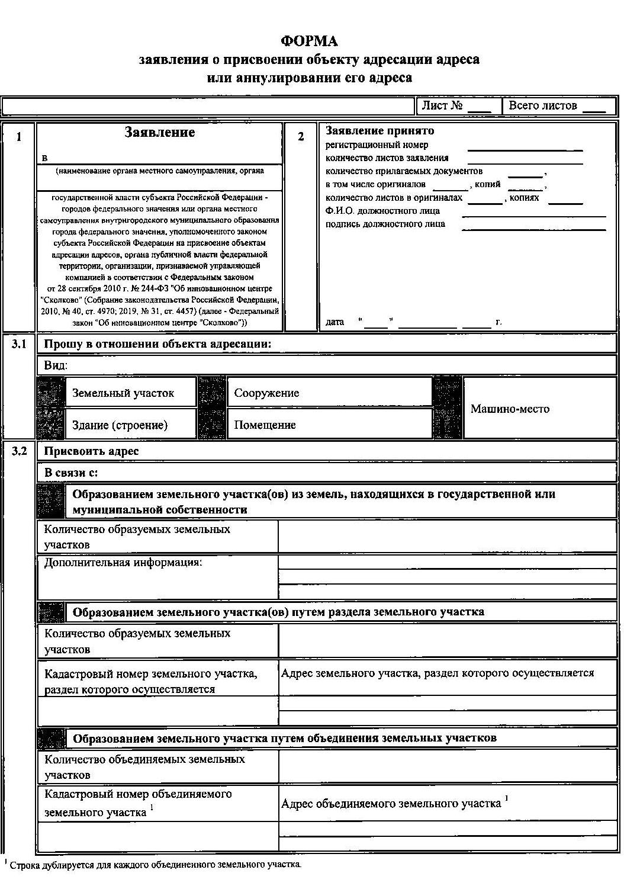
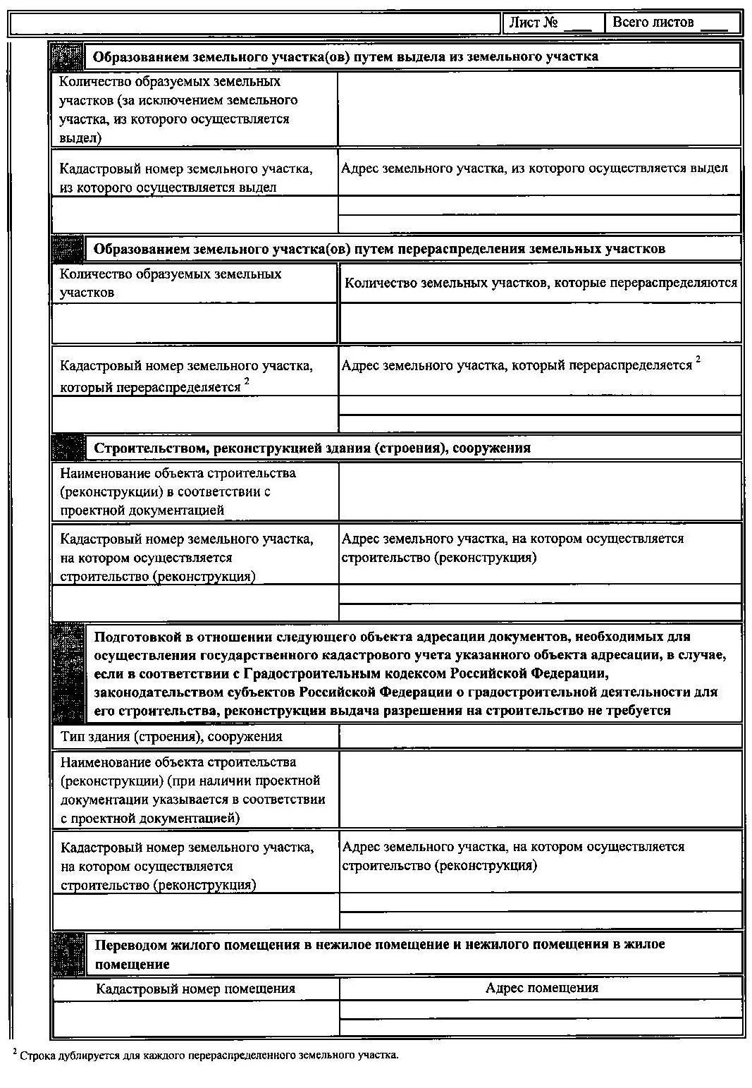
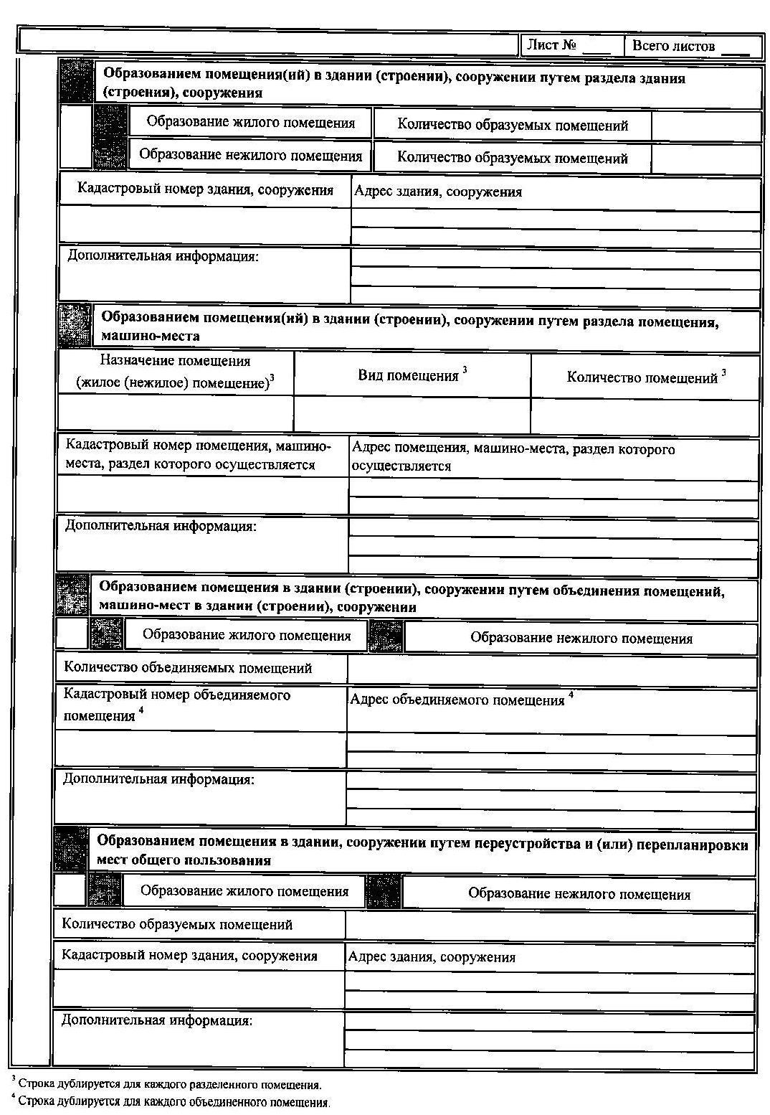
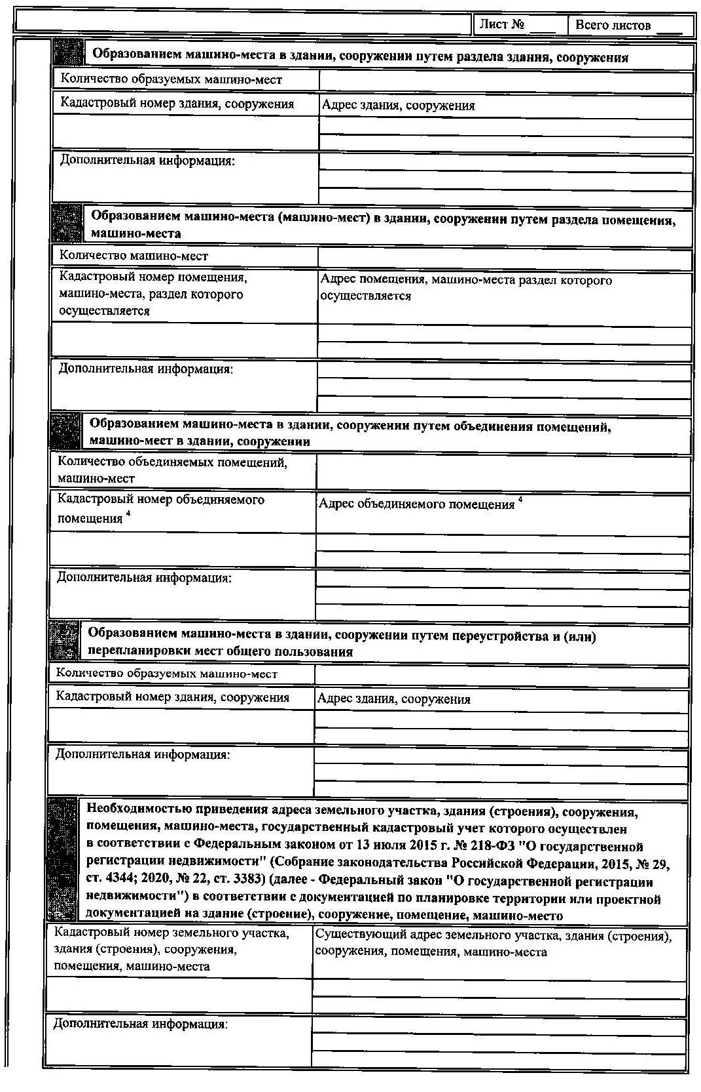
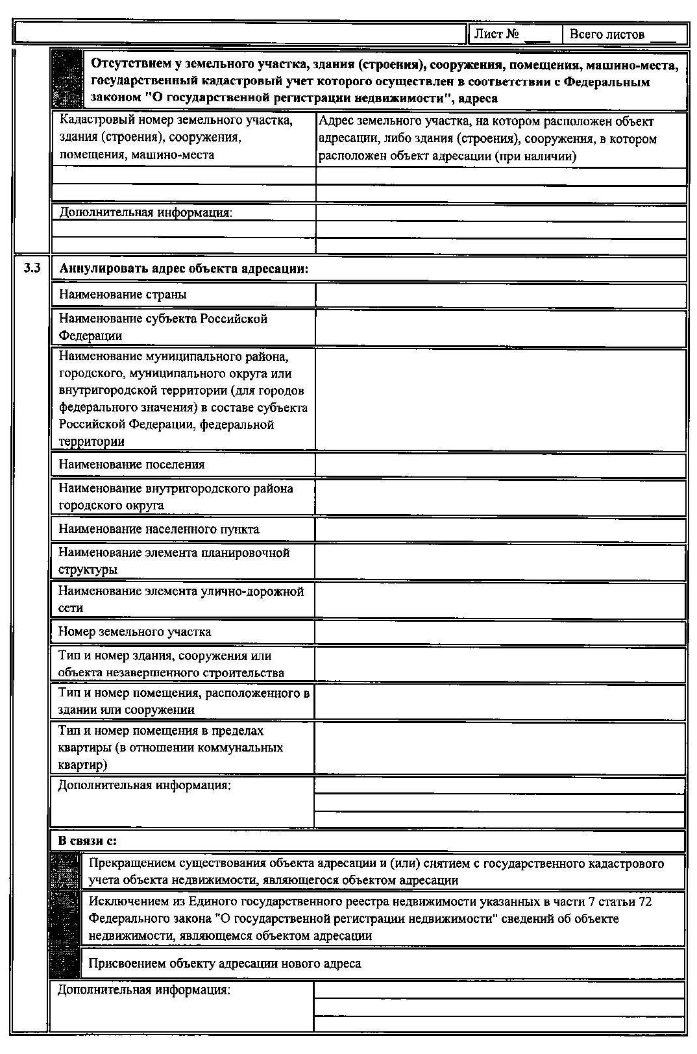

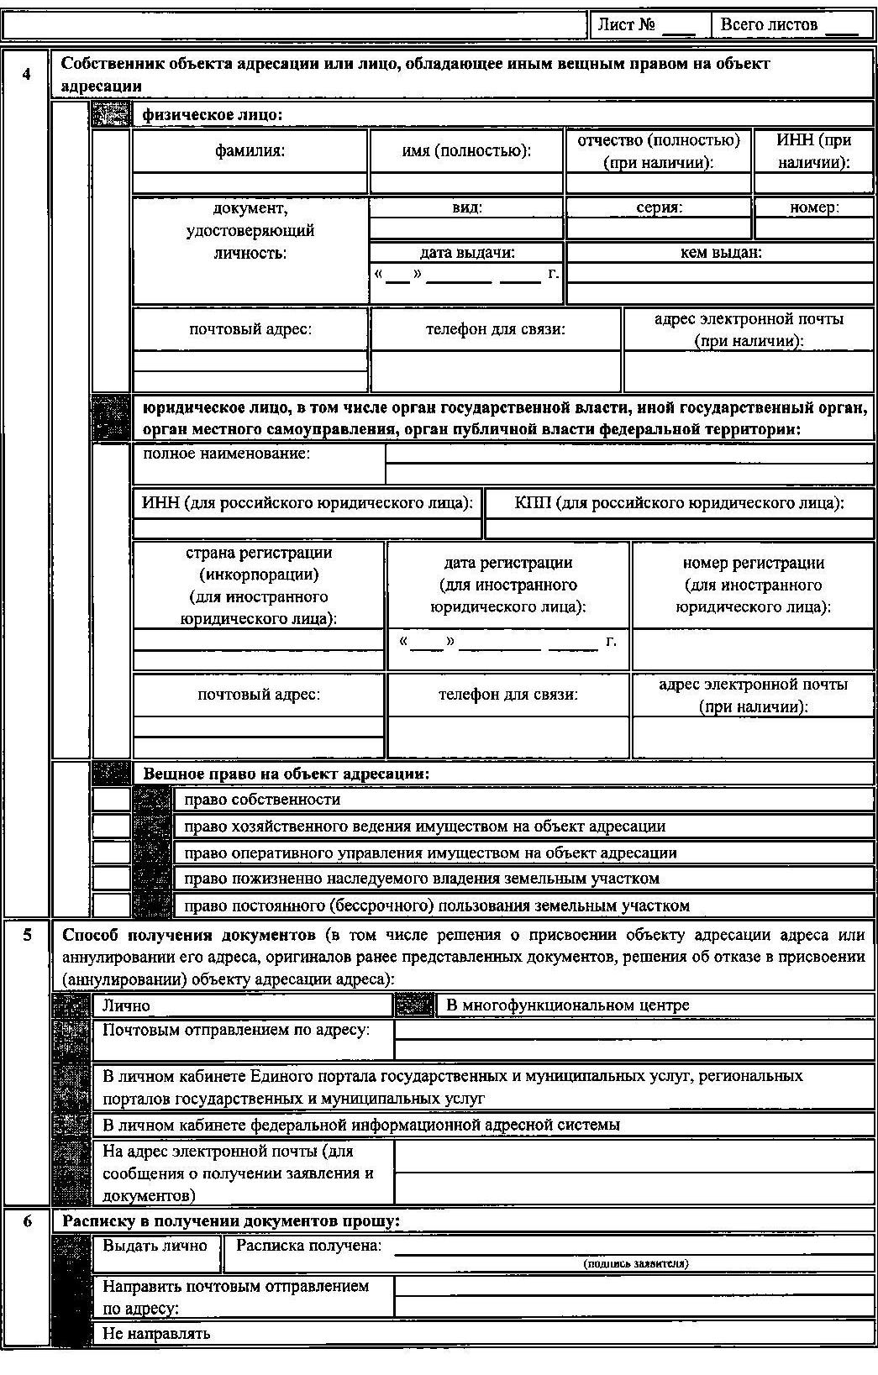
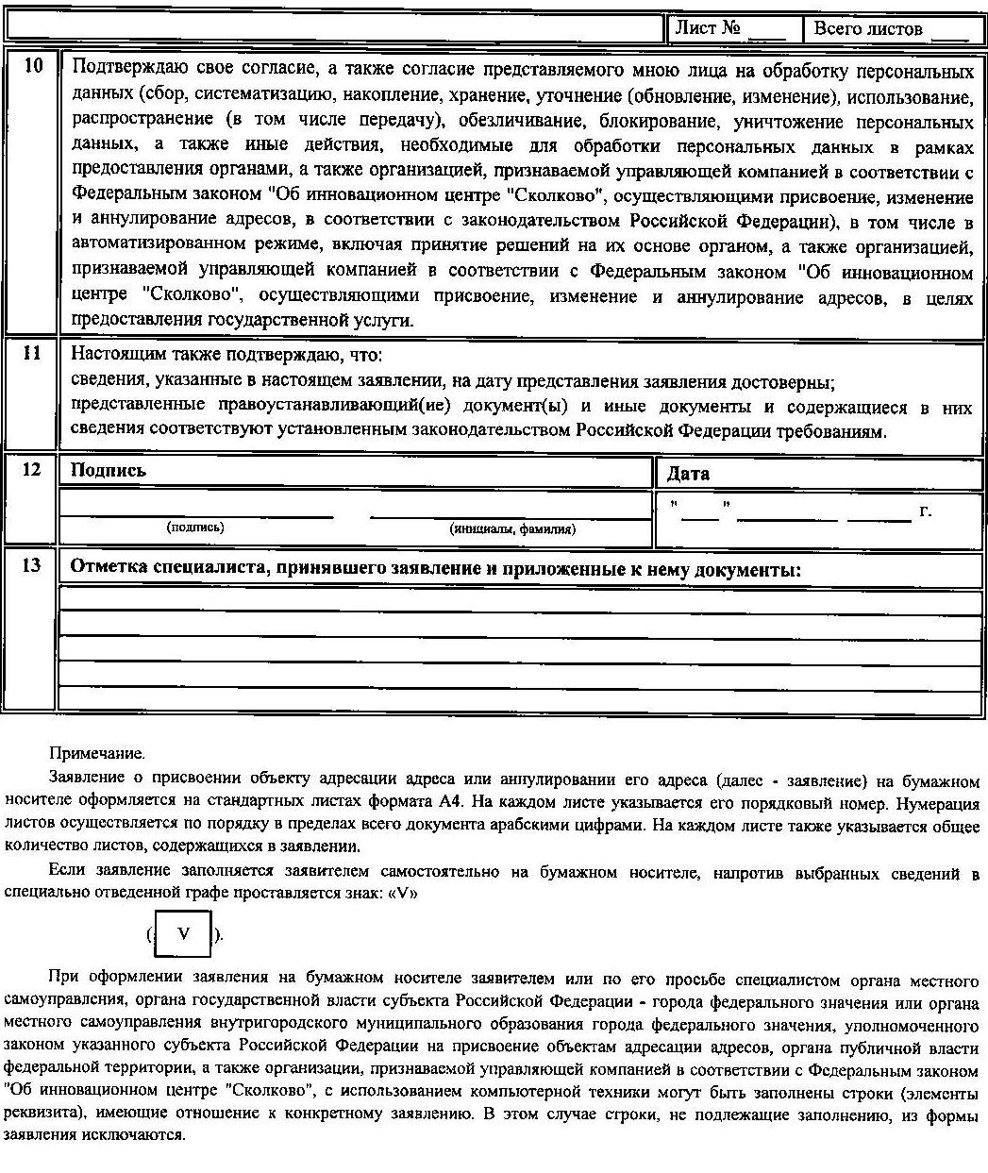
Приложение №2
к Административному регламенту
«Присвоение, изменение и аннулирование адресов»

ФОРМА решения об отказе в присвоении объекту адресации адреса или аннулировании его адреса

(Ф.И.О., адрес заявителя (представителя) заявителя)

(регистрационный номер заявления о присвоении объекту адресации адреса или аннулировании его адреса)
Решение об отказе в присвоении объекту адресации адреса или аннулировании его адреса от

(наименование органа местного самоуправления,)
сообщает, что
(Ф.И.О. заявителя в дательном падеже, наименование, номер и дата выдачи документа,

подтверждающего личность, почтовый адрес — для физического лица; полное наименование, ИНН, КПП (для

российского юридического лица), страна, дата и номер регистрации (для иностранного юридического лица),

почтовый адрес — для юридического лица)

на основании Правил присвоения, изменения и аннулирования адресов, утвержденных постановлением Правительства Российской Федерации от 19 ноября 2014 г. № 1221, отказано в присвоении (аннулировании) адреса следующему (нужное подчеркнуть) объекту адресации

(вид и наименование объекта адресации, описание

местонахождения объекта адресации в случае обращения заявителя о присвоении объекту адресации адреса,

адрес объекта адресации в случае обращения заявителя об аннулировании его адреса)

в связи с

(основание отказа)

(должность, Ф.И.О.) (подпись)
м.п.

